1. Farmacinė kompozicija, apimanti bent vieną kontroliuojamo išsiskyrimo PTH junginį arba farmaciniu požiūriu priimtiną jo druską, hidratą arba solvatą, skirta naudoti hipoparatiroidizmo gydymui, kur minėta farmacinė kompozicija yra įvedama poodinės injekcijos būdu ne dažniau kaip kartą per 24 valandas kontroliuojamo išsiskyrimo PTH junginio doze, kuri atitinka ne daugiau nei 40% PTH1-84, kurio SEQ ID Nr. 1, molinės ekvivalentinės dozės, švirkščiamos į poodį kas 24 valandas, kuri yra reikalinga palaikyti normalią kalcio koncentraciją serume žmonėms per minėtą 24 valandų laikotarpį, kai normalus kalcio kiekis serume reiškia, kad pakoreguoto pagal albuminą kalcio kiekis serume yra didesnis nei 8,5 mg/dL ir mažesnis kaip 10,5 mg/dL, o kontroliuojamo išsiskyrimo PTH yra vandenyje tirpus konjugatas, kurio formulė yra (Ib) arba (Ib)
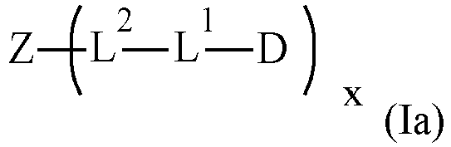

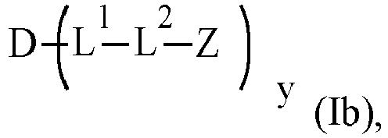
kur
-D yra PTH dalis;
-L¹- yra reversinė provaisto jungtuko dalis, grįžtamai ir kovalentiškai prijungta prie PTH dalies -D per funkcinę PTH grupę;
-L²- yra vienguba cheminė jungtis arba skirtuko dalis;
-Z yra PEG pagrindu pagamintas polimeras;
x yra sveikas skaičius, parinktas iš grupės, susidedančios iš 1, 2, 3, 4, 5, 6, 7, 8, 9, 10, 11, 12, 13, 14, 15 ir 16; ir
y yra sveikas skaičius, parinktas iš grupės, susidedančios iš 1, 2, 3, 4 ir 5;
kur -L¹- formulė yra (II)
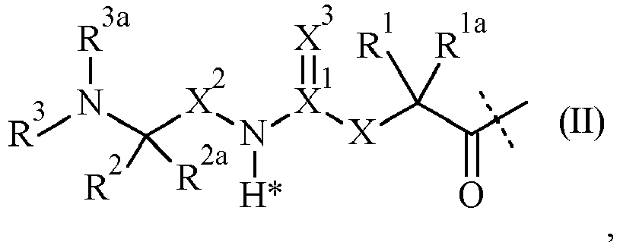
kur punktyrinė linija žymi prisijungimą prie -D dalies azoto;
-X- yra parinktas iš grupės, susidedančios iš -C(R⁴R^{4a})-; -N(R⁴)-; -O-; -C (R⁴R^{4a})-C(R⁵R^{5a})-; -C(R⁵R^{5a})-C(R⁴R^{4a})-; -C (R⁴R^{4a})-N(R⁶)-; -N(R⁶)-C(R⁴R^{4a})-; -C (R⁴R^{4a})-O-; -O-C(R⁴R^{4a})-; ir -C(R⁷R^{7a})-;
X¹ yra parinktas iš grupės, susidedančios iš C; ir S(O);
-X²- yra parinktas iš grupės, susidedančios iš -C(R⁸R^{8a})-; ir -C(R⁸R^{8a})-C(R⁹R^{9a});
=X³ yra parinktas iš grupės, susidedančios iš =O; =S; ir =N-CN;
-R¹, -R^{1a}, -R², -R^{2a}, -R⁴, -R^{4a}, -R⁵, -R^{5a}, -R⁶, -R⁸, -R^{8a}, -R⁹ ir -R^{9a} yra nepriklausomai parinkti iš grupės, susidedančios iš -H; ir C₁₋₆ alkilo;
-R³ ir -R^{3a} yra nepriklausomai parinkti iš grupės, susidedančios iš -H; ir C₁₋₆ alkilo, su sąlyga, kad tuo atveju, kai vienas iš -R³ ir -R^{3a} arba abu yra kitokie nei -H, jie yra prijungti prie N, prie kurio jie yra prijungti per sp³-hibridizuotą anglies atomą;
-R⁷ yra parinktas iš grupės, susidedančios iš -N(R¹⁰R^{10a}); ir -NR¹⁰-(C=O)-R¹¹;
-R^{7a}, -R¹⁰, -R^{10a} ir -R¹¹ yra nepriklausomai vienas nuo kito parinkti iš grupės, susidedančios iš -H; ir C₁₋₆ alkilo;
pasirinktinai, viena ar daugiau porų -R^{1a}/-R^{4a}, -R^{1a}/-R^{5a}, -R^{1a}/-R^{7a}, -R^{4a}/-R^{5a} ir -R^{8a}/-R^{9a} sudaro cheminę jungtį;
pasirinktinai, viena ar daugiau porų -R¹/-R^{1a}, -R²/-R^{2a}, -R⁴/-R^{4a}, -R⁵/-R^{5a}, -R⁸/-R^{8a} ir -R⁹/-R^{9a} yra sujungtos kartu su atomu, prie kurio jos yra prijungtos, sudarydamos C₃₋₁₀ cikloalkilą; arba 3-10 narių heterociklilą;
pasirinktinai, viena ar daugiau porų -R¹/-R⁴, -R¹/-R⁵, -R¹/-R⁶, -R¹/-R^{7a}, -R⁴/-R⁵, -R⁴/-R⁶, -R⁸/-R⁹ ir -R²/-R³ yra sujungtos kartu su atomais, prie kurių jos yra prijungtos, sudarydamos žiedą A;
pasirinktinai, R³/R^{3a} yra sujungtos kartu su azoto atomu, prie kurio jos yra prijungtos, sudarydamos 3-10 narių heterociklą;
A yra parinktas iš grupės, susidedančios iš fenilo; naftilo; indenilo; indanilo; tetralinilo; C₃₋₁₀ cikloalkilo; 3-10 narių heterociklilo; ir 8-11 narių heterobiciklilo; ir
kur -L¹- yra pakeista -L²-Z ir kur -L¹- pasirinktinai, yra papildomai pakeista, su sąlyga, kad (II) formulėje žvaigždute pažymėtas vandenilis nėra pakeistas -L²-Z arba pakaitu;
iš kurių bent vienos PTH dalies išsiskyrimo pusinės eliminacijos laikas vandeniniame buferyje, kurio pH 7,4 ir esant 37 °C temperatūrai, yra mažiausiai 12 valandų.

2. Farmacinė kompozicija, skirta naudoti pagal 1 punktą, kur farmacinė kompozicija yra įvedama kartą per 24 valandas.

3. Farmacinė kompozicija, skirta naudoti pagal 1 punktą, kur farmacinė kompozicija yra įvedama kartą per 48 valandas.

4. Farmacinė kompozicija, skirta naudoti pagal 1 punktą, kur farmacinė kompozicija yra įvedama kartą per savaitę.

5. Farmacinė kompozicija, skirta naudoti pagal bet kurį iš 1-4 punktų, kur kontroliuojamo išsiskyrimo PTH junginio dozė atitinka ne daugiau nei 30% PTH 1-84 molinės ekvivalentinės dozės.

6. Farmacinė kompozicija, skirta naudoti pagal bet kurį iš 1-5 punktų, kur farmacinė kompozicija yra įvedama švirkštikliu.

7. Farmacinė kompozicija, skirta naudoti pagal bet kurį iš 1-6 punktų, kur -D seka yra SEQ ID Nr. 47, SEQ ID Nr. 48, SEQ ID Nr. 49, SEQ ID Nr. 50, SEQ ID Nr. 51, SEQ ID Nr. 52, SEQ ID Nr. 53, SEQ ID Nr. 54, SEQ ID Nr. 55, SEQ ID Nr. 107, SEQ ID Nr. 108, SEQ ID Nr. 109, SEQ ID Nr. 110, SEQ ID Nr. 111, SEQ ID Nr. 112, SEQ ID Nr. 113, SEQ ID Nr. 114 arba SEQ ID Nr. 115.

8. Farmacinė kompozicija, skirta naudoti pagal bet kurį iš 1-7 punktų, kur -D seka yra SEQ ID Nr. 51.

9. Farmacinė kompozicija, skirta naudoti pagal bet kurį iš 1-8 punktų, kur -L¹- yra konjuguota su -D dalies N-galo amino funkcine grupe.

10. Farmacinė kompozicija, skirta naudoti pagal bet kurį iš 1-9 punktų, kur -L¹- formulė yra (IIb-iii):
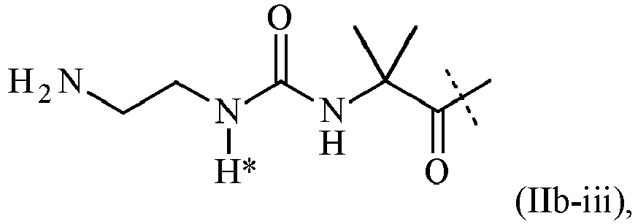
kur
punktyrinė linija žymi prisijungimą prie -D, kuri yra PTH dalis, azoto, susidarant amidinei jungčiai; ir
kur -L¹- yra pakeista -L²-Z ir kur -L¹- pasirinktinai, yra papildomai pakeista, su sąlyga, kad (IIb-iii) formulėje žvaigždute pažymėtas vandenilis nėra pakeistas -L²-Z arba pakaitu.

11. Farmacinė kompozicija, skirta naudoti pagal bet kurį iš 1-10 punktų, kur -L²- yra parinkta iš grupės, susidedančios iš -T-, -C(O)O-, -O-, -C(O)-, -C(O)N(R)^{y1})-, -S(O)₂N(R^{y1})-, -S(O)N(R^{y1})-, -S(O)₂-, -S(O)-, -N(R^{y1})S(O)₂N(R^{y1a})-, -S-, -N(R^{y1})-, -OC(OR^{y1}) (R^{y1a})-, -N(R^{y1})C(O)N(R^{y1a})-, -OC(O)N(R^{y1})-, C₁₋₅₀ alkilo, C₂₋₅₀ alkenilo ir C₂₋₅₀ alkinilo; kur -T-, C₁₋₅₀ alkilas, C₂₋₅₀ alkenilas ir C₂₋₅₀ alkinilas yra pasirinktinai pakeisti vienu arba daugiau -R^{y2}, kurie yra vienodi arba skirtingi, ir kur C₁₋₅₀ alkilas, C₂₋₅₀ alkenilas ir C₂₋₅₀ alkinilas yra pasirinktinai pertraukti viena ar daugiau grupių, parinktų iš grupės, susidedančios iš -T-, -C(O)O-, -O-, -C(O)-, -C(O)N(R^{y3})-, -S(O)₂N(R^{y3})-, -S(O)N(R^{y3})-, -S(O)₂-, -S(O)-, -N(R^{y3})S(O)₂N(R^{y3a})-, -S-, -N(R^{y3})-, -OC(OR^{y3}) (R^{y3a})-, -N(R^{y3})C(O)N(R^{y3a})- ir -OC(O)N(R^{y3})-;
-R^{y1} ir -R^{y1a} yra nepriklausomai vienas nuo kito parinkti iš grupės, susidedančios iš -H, -T, C₁₋₅₀ alkilo, C₂₋₅₀ alkenilo ir C₂₋₅₀ alkinilo; kur -T, C₁₋₅₀ alkilas, C₂₋₅₀ alkenilas ir C₂₋₅₀ alkinilas yra pasirinktinai pakeisti vienu arba daugiau -R^{y2}, kurie yra vienodi arba skirtingi, ir kur C₁₋₅₀ alkilas, C₂₋₅₀ alkenilas ir C₂₋₅₀ alkinilas yra pasirinktinai pertraukti viena ar daugiau grupių, parinktų iš grupės, susidedančios iš -T-, -C(O)O-, -O-, -C(O)-, -C(O)N(R^{y4})-, -S(O)₂N(R^{y4})-, -S(O)N(R^{y4})-, -S(O)₂-, -S(O)-, -N(R^{y4})S(O)₂N(R^{y4a})-, -S-, -N(R^{y4})-, -OC(OR^{y4}) (R^{y4a})-, -N(R^{y4})C(O)N(R^{y4a})- ir -OC(O)N(R^{y4})-;
kiekvienas T yra nepriklausomai parinktas iš grupės, susidedančios iš fenilo, naftilo, indenilo, indanilo, tetralinilo, C₃₋₁₀ cikloalkilo, 3-10 narių heterociklilo, 8 -11 narių heterobiciklilo, 8-30 narių karbopoliciklilo ir 8-30 narių heteropoliciklilo; kur kiekvienas T yra nepriklausomai pasirinktinai pakeistas vienu arba daugiau -R^{y2}, kurie yra vienodi arba skirtingi;
kiekvienas -R^{y2} yra nepriklausomai parinktas iš grupės, susidedančios iš halogeno, -CN, okso (=O), -COOR^{y5}, -OR^{y5}, -C(O)R^{y5}, -C(O)N(R^{y5}R^{y5a}), -S(O)₂N(R^{y5}R^{y5a}), -S(O)N(R^{y5}R^{y5a}), -S(O)₂R^{y5}, -S(O)R^{y5}, -N(R^{y5})S(O)₂N(R^{y5a}R^{y5b}), -SR^{y5}, -N(R^{y5}R^{y5a}), -NO₂, -OC(O)R^{y5}, -N(R^{y5})C(O)R^{y5a}, -N(R^{y5})S(O)₂R^{y5a}, -N(R^{y5})S(O)R^{y5a}, -N(R^{y5})C(O)OR^{y5a}, -N(R^{y5})C(O)N(R^{y5a}R^{y5b}), -OC(O)N(R^{y5}R^{y5a}), ir C₁₋₆ alkilo; kur C₁₋₆ alkilas yra pasirinktinai pakeistas vienu arba daugiau halogenų, kurie yra vienodi arba skirtingi; ir
kiekvienas -R^{y3}, -R^{y3a}, -R^{y4}, -R^{y4a}, -R^{y5}, -R^{y5a} ir -R^{y5b} yra nepriklausomai parinkti iš grupės, susidedančios iš -H ir C₁₋₆ alkilo, kur C₁₋₆ alkilas yra pasirinktinai pakeistas vienu arba daugiau halogenų, kurie yra vienodi arba skirtingi.

12. Farmacinė kompozicija, skirta naudoti pagal bet kurį iš 1-11 punktų, kur -L¹-L²- yra pasirinktos iš grupės, kurią sudaro

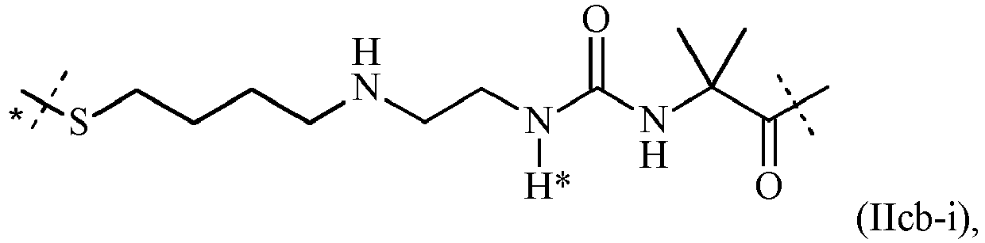

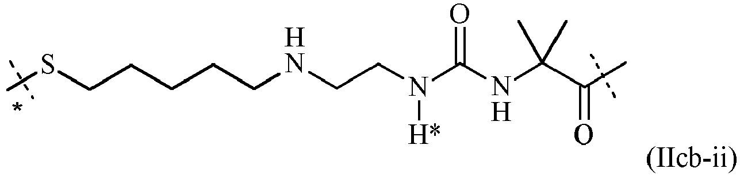
ir
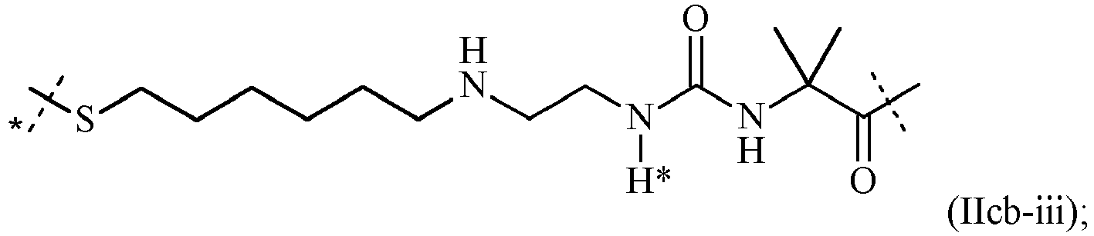

kur
nepažymėta punktyrinė linija žymi prisijungimą prie -D, kuri yra PTH dalis, azoto, susidarant amidinei jungčiai; ir
punktyrinė linija, pažymėta žvaigždute, žymi prijungimą prie -Z.

13. Farmacinė kompozicija, skirta naudoti pagal bet kurį iš 1-12 punktų, kur -Z yra šakotasis PEG pagrindu pagamintas polimeras.

14. Farmacinė kompozicija, skirta naudoti pagal bet kurį iš 1-13 punktų, kur farmacinės kompozicijos pH yra intervale nuo pH 3 iki pH 8 imtinai.

15. Farmacinė kompozicija, skirta naudoti pagal bet kurį iš 1-14 punktų, kur kontroliuojamo išsiskyrimo PTH junginio formulė yra (IIf-i):

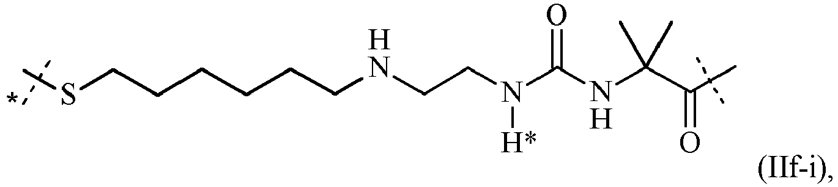
kur
nepažymėta punktyrinė linija žymi prisijungimą prie -D, kuri yra PTH dalis, azoto, susidarant amidinei jungčiai; ir
punktyrinė linija, pažymėta žvaigždute, žymi prisijungimą prie dalies

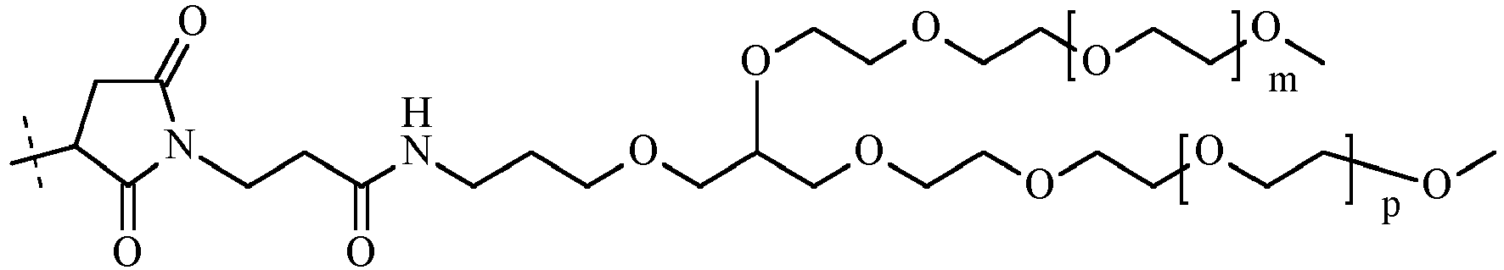

kur
m ir p nepriklausomai yra sveikasis skaičius nuo 400 iki 500 imtinai.

